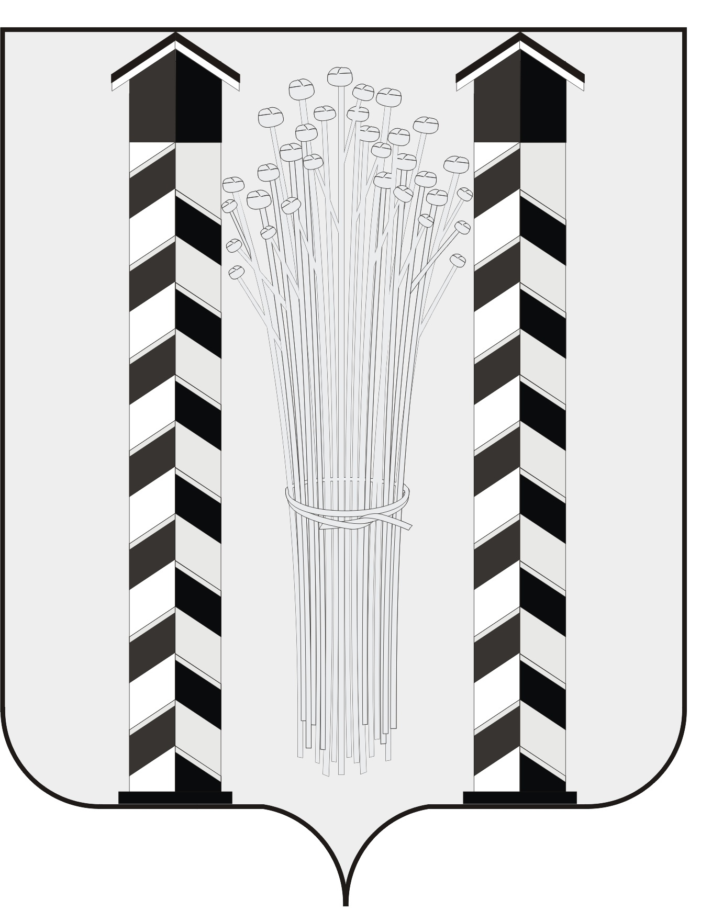
СОВЕТ ДЕПУТАТОВ
МОЧИЩЕНСКОГО СЕЛЬСОВЕТА
НОВОСИБИРСКОГО РАЙОНА НОВОСИБИРСКОЙ ОБЛАСТИ
пятого созыва

(тринадцатая сессия)

Р Е Ш Е Н И Е

от «31 » августа 2017 г. д. п. Мочище № 16

«О формировании избирательной комиссии Мочищенского сельсовета Новосибирского района Новосибирской области с правом решающего
голоса нового состава»

Рассмотрев предложения по кандидатурам для назначения в состав избирательной комиссии Мочищенского сельсовета Новосибирского района Новосибирской области в соответствии со ст. 20,22,24,29 Федерального Закона «Об основных гарантиях избирательных прав и права на участие в референдуме граждан Российской Федерации», ст. 3,4,6,11 Закона Новосибирской области «Об избирательных комиссиях, комиссиях референдума в Новосибирской области» Совет депутатов Мочищенского сельсовета Новосибирского района Новосибирской области
РЕШИЛ:
- Сформировать избирательную комиссию Мочищенского сельсовета Новосибирского района Новосибирской области в количестве 6 членов с правом решающего голоса, назначив в её состав:
- Блинову Ольгу Леонидовну, 1988 года рождения, образование высшее, специалиста администрации Мочищенского сельсовета Новосибирского района Новосибирской области, предложенную для назначения в состав комиссии собранием избирателей администрации Мочищенского сельсовета;
- Еремину Любовь Анатольевну, 1963 года рождения, образование высшее, специалиста администрации Мочищенского сельсовета Новосибирского района Новосибирской области, предложенного для назначения в состав комиссии территориальной избирательной комиссией Новосибирского района (с правами избирательной комиссии Новосибирского района);
- Конореву Оксану Викторовну, 1983 года рождения, образование высшее, военно-учетного работника администрации Мочищенского сельсовета Новосибирского района Новосибирской области, предложенного для назначения в состав комиссии территориальной избирательной комиссией Новосибирского района (с правами избирательной комиссии Новосибирского района);
- Нефедченко Лидию Николаевну, 1949 года рождения, образование высшее, пенсионерка, предложенную для назначения в состав комиссии Бюро Новосибирского местного отделения КПРФ;
- Петина Даниила Викторовича, 1992 года рождения, образование высшее, методист МКУ КЦ «Мочище», предложенного для назначения в состав комиссии территориальной избирательной комиссией Новосибирского района (с правами избирательной комиссии Новосибирского района);
- Романову Оксану Сергеевну, 1974 года рождения, образование высшее, социальный педагог с нагрузкой 1 ставки в неделю Муниципальное казенное общеобразовательное учреждение Новосибирского района Новосибирской области «Мочищенская средняя общеобразовательная школа №45» предложенную для назначения в состав комиссии Местным политическим советом Местного отделения Всероссийской политической партии «ЕДИНАЯ РОССИЯ» Новосибирского района Новосибирской области.
2. Провести первое (организационное) заседание избирательной комиссии Мочищенского сельсовета Новосибирского района Новосибирской области в новом составе 08 сентября 2017г. в 15-00 ч. по адресу: д. п. Мочище, ул. Нагорная, 32.
3.Осуществить обнародование путём размещения решения на информационном стенде администрации и на официальном сайте администрации Мочищенского сельсовета Новосибирского района Новосибирской области в сети Интернет.
4. Контроль за исполнение данного решения возложить на Петрова В.А.

Председатель Совета депутатов Т. Н. Корнилова

